区政协三届三次会议第11-2号提案面商记录

第三次面商

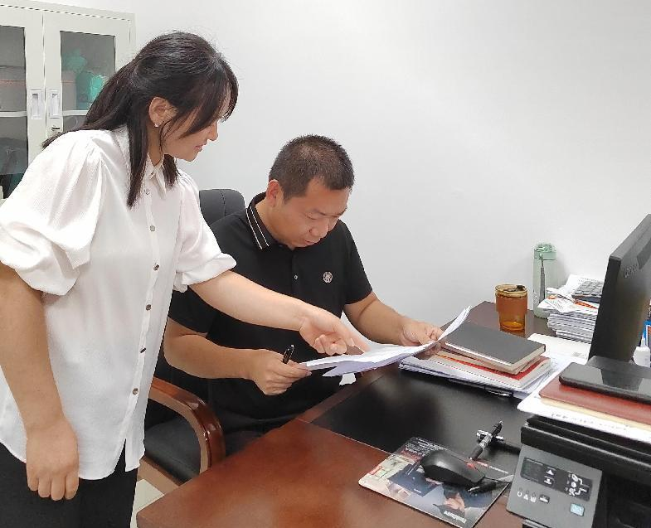

2023年7月31日，区投促局副局长李玉娥与黄伟委员第三次见面，对提案办理再次征求委员意见建议，并提交提案办理回复函。